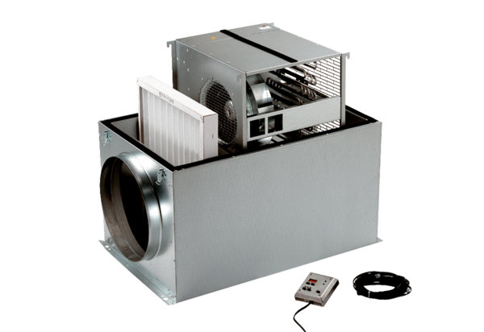Компактный бокс ECR 12Комплект поставки: 1 штукАссортимент: C
Номер артикула: 0080.0560Изготовитель: MAICO

